Domáce úlohy zo slovenského jazyka a literatúry
od 22. 03. 2021 do 26. 03.2021

Meno a priezvisko:_____________________________
Trieda: VII. B
Vypracovala: Mgr. Jana Marcinová

SJL-Č- Čítanie tlačeného textu - básne "Bola hora"

1.Prečítaj text „Bola hora...“

Bola hora, .
v hore skala,
pod skalou jedľa,
pod jedľou chalúpka,
v chalúpke pec,
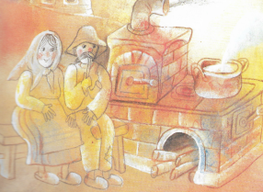
pod pecou lavica,
na lavici ded,
pri ňom babka,
na peci hrniec,
v hrnci kaša.

Kašu zjedli, ham!
A už bola tam.
Podľa Márie Ďuríčkovej

2. Prečítaj

pod horou, pod skalou, pod jedľou, pod chalúpkou, pod pecou, pod lavicou, pri ňom, na peci, v hrnci, v chalúpke

P- Prepisovanie tlačeného textu "Bola hora"

1.Prepíš text „Bola hora“ písaným písmom
Bola hora, v hrnci kaša. __________________________ __________________________
v hore skala, A už bola tam. __________________________ ___________________________
pod skalou jedľa, Kašu zjedli, ham! __________________________ ___________________________
pod jedľou chalúpka, ____________________________
v chalúpke pes, _____________________________
pod pecou lavica, ______________________________
na lavici ded, ______________________________
pri ňom babka, _____________________________
pri peci hrniec, ______________________________

SJL-LV,S- Reprodukcia rozprávky O perníkovej chalúpke

Porozprávaj rozprávku O perníkovej chalúpke svojej mamičke podľa obrázkov
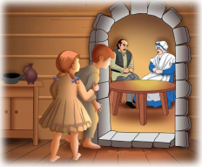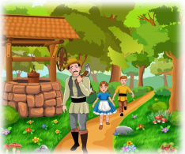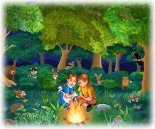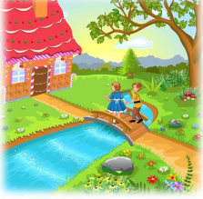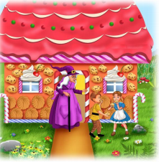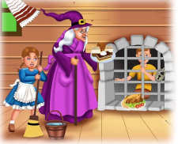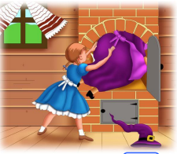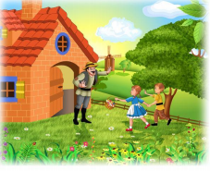

Domáce úlohy z rozvíjania komunikačných schopností
od 22. 03. 2021 do 26. 03. 2021

Meno a priezvisko:_____________________________
Trieda: VII. B
Vypracovala: Mgr. Jana Marcinová

RKS- Didaktické hra na rozvíjanie intersenzorickej koordinácie DH „Hlava, ramená, kolená, palce“ 24

Zahraj sa hru „Hlava, ramená, kolená, palce“

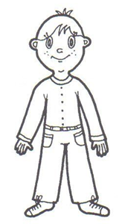
Zavolaj si svojich kamarátov, postavte sa do kruhu. a zasievajte si „Hlava, ramená, kolená, palce“. Spievajte a podľa textu ukazujte rukami jednotlivé časti tela. Pieseň sa postupne zrýchľujte a ten, kto sa pomýli, vypadáva.
Hlava, ramená, kolená, palce (na nohách)
Kolená, palce
Kolená, palce
Hlava, ramená, kolená, palce
Oči, uši, ústa, nos
RAMENÁ
RAMENÁ
HLAVA
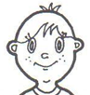
NOSSS

UŠI
KOLENÁ
KOLENÁ
OČI
PALCE
PALCE
ÚSTASS

Hru sa môžete spievať aj tak, že sa navzájom pochytáte za jednotlivé časti tela a budete sa točiť sa do kola. Napr. 1. raz sa budete držať rukami za hlavy a zaspievajú celú pieseň, potom sa zas chytíte za ramená a zaspievate si celú pieseň, postupne sa pochytate za kolená, palce, oči, ... a vždy si k tomu zaspievate celú pieseň.
RKS- Námetová hra „U lekára“24
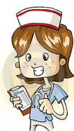
Zahraj sa so svojimi súrodencami na lekárov

Ty budeš lekár.
Ostatní súrodenci budú pacienti.
Postupne sa ich opýtaj či sú zdraví, alebo čo ich bolí.
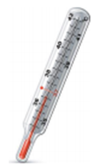
Zapíš si všetko čo ich bolí.
Ak majú teplotu, popros od mamičky teplomer a zmeraj im teplotu.
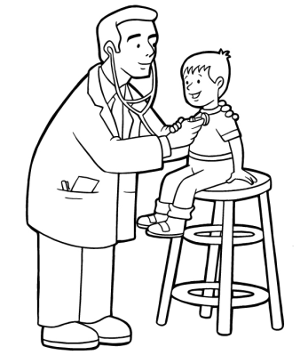

Popočúvaj ich, ako sa im dýcha.

Pozri im do úst(hrdla), či ho nemajú zapálené.
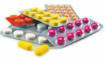
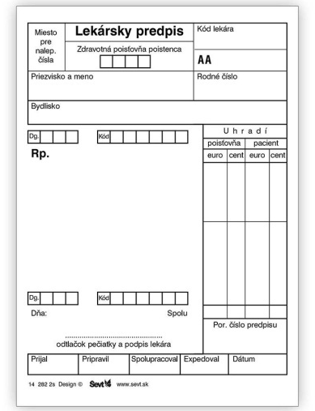
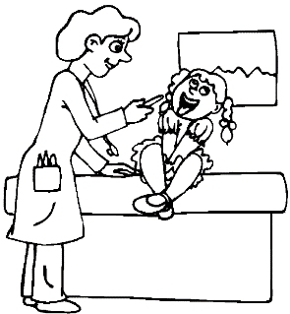
Nakoniec im predpíš recept na lieky.

Domáce úlohy z matematiky
od 22. 03. 2021 do 26. 03.2021

Meno a priezvisko:_____________________________
Trieda: VII. B
Vypracovala: Mgr. Jana Marcinová
M- Rysovanie úsečiek odhadom

Pod každú úsečku narysuj odhadom rovnako dlhú úsečku
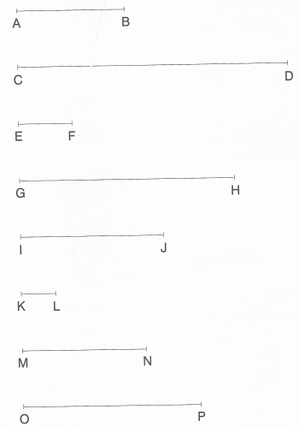

M - Označovanie vrcholov geometrických útvarov

1.Označ vrcholy daných geometrických útvarov napr. A,B, C,D,
K, L, M, N O, P, R, S

2.Narysuj úsečke SU tri body, ktoré ma nej ležia a dva body, ktoré na nej neležia.
M -Rysovania rôznych dĺžok úsečiek, označovanie krajných bodov
K
1.Zakrúžkuj bod , ktorý leží na úsečke VU
R
M
2. Zakrúžkuj body , ktoré neležia na úsečke JL

3.Narysuj tri rôzne úsečky, označ ich krajné body.
Ku každej z nich vyznač dva body, ktoré na nej ležia a dva body. ktoré na nej neležia:

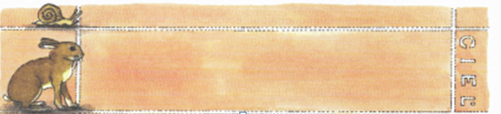
4.Zakrúžkuj toho, kto je rýchlejší.

Domáce úlohy z vecného učenia
od 22. 03. 2021 do 26. 03. 2021

Meno a priezvisko:_____________________________
Trieda: VII. B
Vypracovala: Mgr. Jana Marcinová

Cestovanie a správanie sa v dopravných prostriedkoch

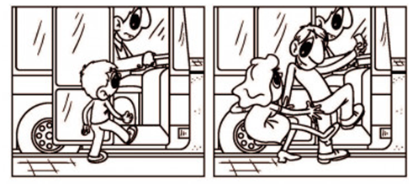
Prečiarkni ten obrázok, kde sa správajú deti na obrázku zle

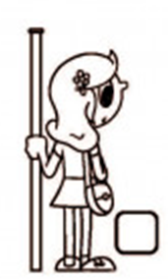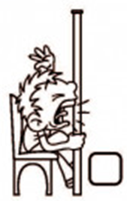
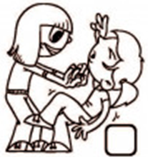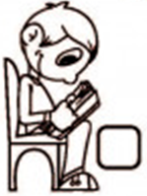
Dopravné značky, zvukové a svetelné znamenia

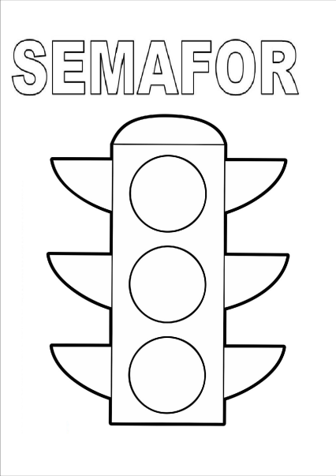
1.Zakrúžkuj semafor pre chodcov

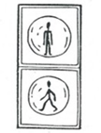

2.Správne priraď svetlá na semafore pre chodcov

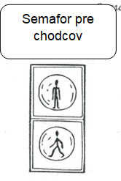
ČERVENÁ
STOJ
ZELENÁ
CHOĎ

3.Spoj dopravné značky s názvom
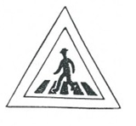
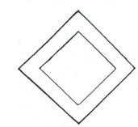
Hlavná cesta
Priechod pre chodcov
Pravidlá cestnej premávky pre chodcov

1.Farebne dokresli semafor podľa situácie.

2.Porozprávaj mamičke o obrázku, prečo na prvom obrázku chodci stoja a na druhom prechádzajú cez priechod.

